Эссе
Здоровье – это жизнь!
Еще древний философ Сократ говорил «Здоровье – не все, но все без здоровья – ничто». Проблема здорового образа жизни в наше время является одной из самых серьезных и актуальных. Здоровый образ жизни - основа для развития разных сторон жизнедеятельности человека.
В молодости здоровый образ жизни– обуза, в зрелости – борьба с собой, в старости – необходимость. Для каждого русского человека слово Россия означает многое. Мы, русские люди, настоящие русские люди, гордимся своей родиной. Россия жива своими воспоминаниями, своим величественным прошлым, а наша задача – сделать таким же величественным и будущее нашей великой страны. Хотелось бы, чтобы будущее нашей страны было не только величественным, но и здоровым. А помочь в этом может только ведение здорового образа жизни.
Здоровый образ жизни в современном мире с его стрессами и плохой экологией даёт его приверженцам бесспорный приоритет над другими членами общества, изнуряющими свой организм вредными привычками. Даже удивительно, что многие люди в наши дни всё еще не осознают того факта, что здоровая жизнь – это едва ли не единственный шанс получить долголетие, не посещая часто докторов.
Картину современного мира рисует немного печальная действительность. Почему новое поколение пренебрегает здоровым образом жизни? Почему современная молодёжь не хочет жить полноценной здоровой жизнью?
Ответ, вероятно, кроется в самосознании, в собственном понятии о жизни. Мы, то есть современные подростки, просто ленимся соблюдать элементарные правила ведения здорового образа жизни и не хотим изживать эту лень в себе. Некоторые молодые люди имеют вредные привычки. Самой распространённой из них является курение. Жизнь от сигареты до сигареты. Неужели об этом мы мечтали в детстве? О постоянном попрошайничестве, о бесконечной трате карманных денег на заветную пачку за тридцать рублей? Стоит задуматься, проанализировать свои действия и заставить себя остановиться, выкинуть сигарету и навсегда покончить с этим замкнутым кругом самоуничтожения.
А вот другая страшная беда, которая совсем недавно овладела человечеством – наркомания. Это начало конца!
Почему же среди наркоманов так много подростков? Именно в подростковом возрасте начинаешь ощущать в себе какую - то неуверенность. В этом возрасте хочется быть принятым всеми: родителями, друзьями. Ребята! Не употребляйте наркотики, даже не прикасайтесь к ним, ведь это первый шажок к смерти, быть может, в совсем еще юном возрасте! Подумайте, какое горе ждет вас и ваших близких. Давайте жить интересно! Сколько удовольствий можно получить от музыки, занятий спортом, танцами! Сколько удовольствия можно получить от общения друг с другом!
А ведь в современном мире мы можем наблюдать активное стремление молодёжи заниматься спортом. Ведь спорт – это самый главный союзник здорового образа жизни, помогает укреплять здоровье, улучшать своё физическое состояние, самочувствие, обеспечивает прилив бодрости и хорошее настроение.
Мне очень понравилась заданная тема, так как в нашей семье есть свой рецепт приобщения к здоровому образу жизни. Зимой я каждые выходные езжу купаться в проруби. Кроме того, посещаю спортивную секцию бокса. Маме по долгу службы приходится сдавать нормы ГТО. Но здоровый образ жизни - это не только спорт, это ещё и здоровое питание, гигиена и отсутствие вредных привычек (курение, алкоголизм, наркотики). Мои родители не курят, не употребляют наркотики и алкоголь. Я, глядя на них, тоже придерживаюсь здорового образа жизни. Для детей очень важно, чтобы родители показывали достойный подражания пример. Ведь ни для кого не секрет, что дети в своих поступках повторяют поведение мам и пап, старших братьев и сестер. Я, как старший брат, стараюсь подавать хороший пример своему младшему брату, хочу, чтобы он стал достойным членом нашего общества.
Я выбираю здоровый образ жизни! Я выбираю жизнь! Ведь
«самое дорогое у человека – это жизнь. Она дается ему один раз, и прожить ее надо так, чтобы не было мучительно больно за бесцельно прожитые годы, чтобы не жег позор за подленькое и мелочное прошлое…».

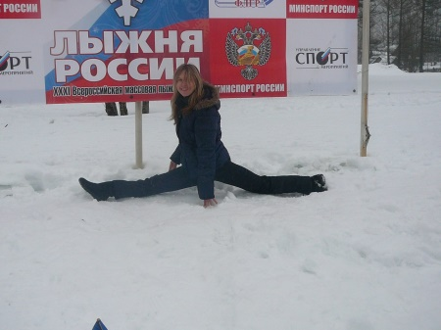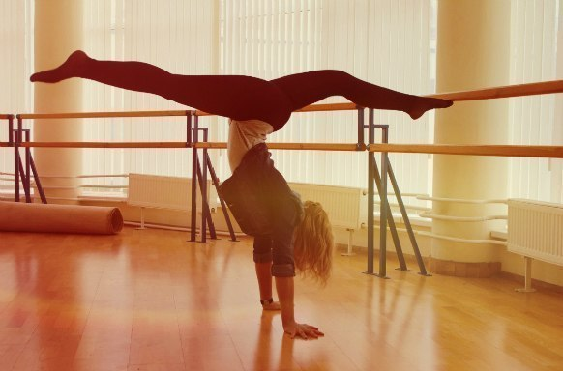

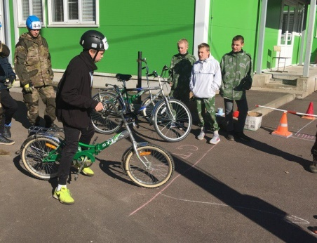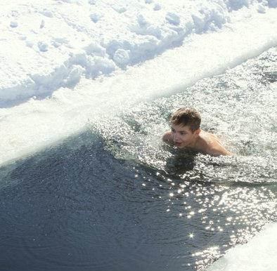

Выполнил: Гусев Никита, учащийся 10 класса МКОУ «Новолисинская СОШ – интернат»
Учитель: Шишловская Т.В.

